第15周作业-资产负债表:七步法

一、本周分析要点

根据洋河股份近五年合并资产负债表信息，重点分析公司在以下几个方面的表现，用来判断公司的好坏：（100分）

导图中第四和第五步在14周作业中已经练习，本周练习剩余步骤

①企业实力和成长性

②企业偿债风险

③企业在上下游的竞争优势

④企业是否专注于主业

⑤企业爆雷风险

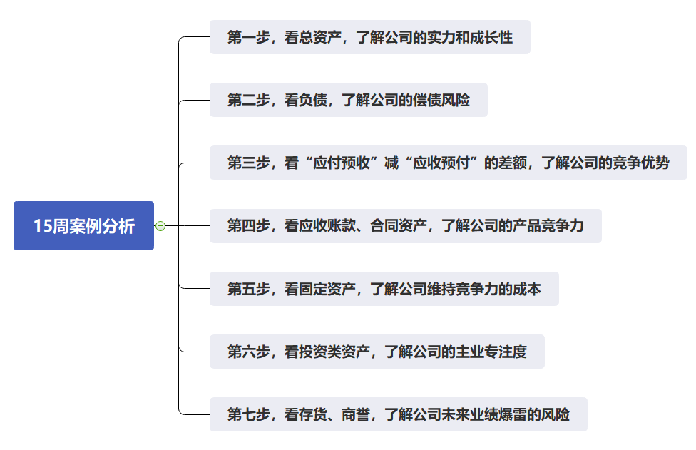

**提示：年报中查找的数据单位为“元”，填到表格时注意换算为“亿元”**

二、合并资产负债表分析

第一步，看企业的实力和成长性(公司的“总资产”，可以用来初步判断公司的实力和成长性)

1.分析思路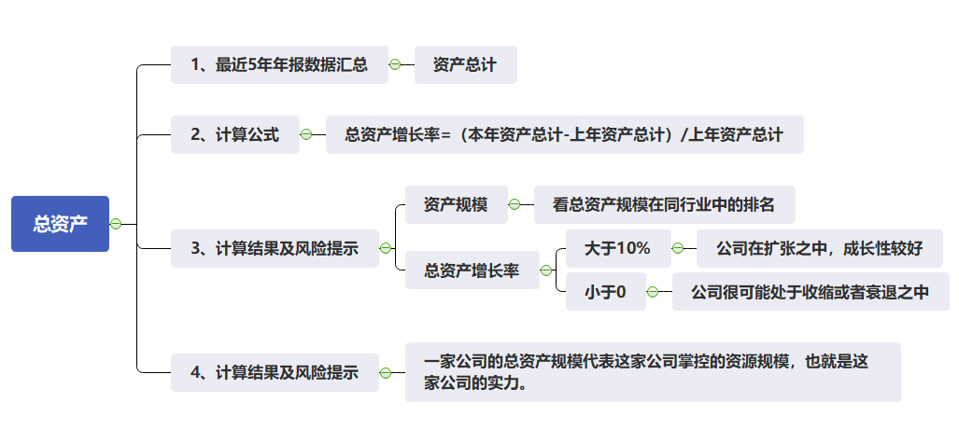

2.近五年数据收集汇总：资产总计，并计算总资产增长率

**单位:亿元**

|  |  |  |  |  |  |  |
| --- | --- | --- | --- | --- | --- | --- |
| **看实力和成长性** | **2016** | **2017** | **2018** | **2019** | **2020** |  |
| 资产总计 | 388.04 | 432.58 | 495.64 | 534.55 |  | 解析1 | |
| 资产总计增长率 | 14.60% | 11.48% | 14.58% | 7.85% | % | 下面有公式 | |

**计算公式：资产总计增长率=(当年金额-上一年金额) 除以 上一年金额 乘以100%**

3.分析各年变化趋势

根据计算可以看出，近五年洋河股份的资产总计增长率分别为 %、 %、 %、 %、 %

同学们参考:1.分析思路导图中的数据标准对照的结论，来进行判断：

洋河股份近5年的，资产总计增长率 **（选项：小于10% 或小于0）**，并且呈现出 的趋势**（选项：上升或下降 ; 稳定或不稳定）**，说明企业 **（选项：仍处于增长当中，说明公司在扩张中，成长性较好；或公司可能处于收缩或者衰退之中）**

**资产总计的规模:**

看企业的资产总计在同行业中的排名是第 名。

资产总计的实力是 **（选项：较强或较弱）**

**提示：从总资产金额大小看企业资产实力：在 A 股 4000多家上市公司中，总资产大于 500 亿的大概 300多家；大于 100 亿的大概1000多家；大于 50 亿的大概 1700多家；**

4.根据分析得出结论

洋河股份的企业的资产实力 ，企业的资产处于 的趋势中。（最后结论参考上面3.变化趋势的结论来写）

第二步，看负债

看资产负债率

1.分析思路：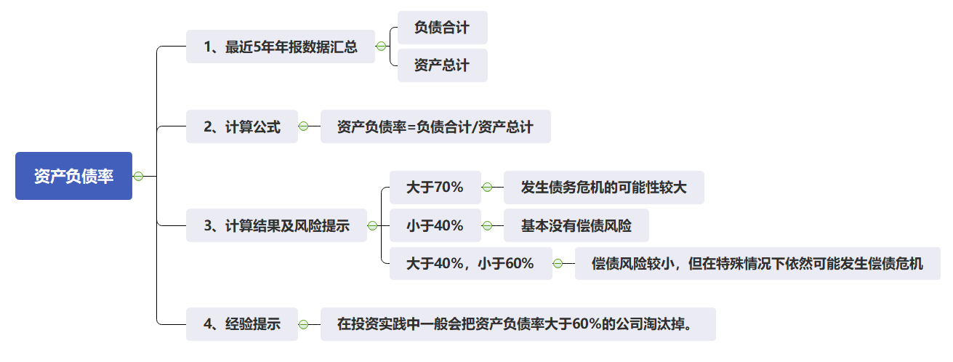

2.近五年数据收集汇总：资产总计，负债合计，并计算资产负债率

**单位:亿元**

|  |  |  |  |  |  |  |
| --- | --- | --- | --- | --- | --- | --- |
| **看还债风险** | **2016** | **2017** | **2018** | **2019** | **2020** |  |
| 负债合计 | 127.67 | 137.63 | 159.39 | 169.63 | 153.97 |  |
| 资产总计 | 388.04 | 432.58 | 495.64 | 534.55 | 538.66 |  |
| 资产负债率 | 32.90% | 31.82% | 32.16% | 31.73% | % | 解析2 |

**计算公式：资产负债率=负债合计 除以 资产总计 乘以 100%**

3.分析各年变化趋势

根据计算可以看出，近五年洋河股份的资产负债率分别为 %、 %、 %、 %、 %

同学们参考:1.分析思路导图中的数据标准对照的结论，来进行判断：

洋河股份近5年的，资产负债率 **（选项：大于70% 或小于40% 或大于40%,小于60%）**，并且呈现出 的趋势**（选项：上升或下降 ; 稳定或不稳定）**，说明企业 **（选项：基本没有偿债风险；或偿债风险比较小但在特殊情况下依然可能发生偿债危机；或发生偿债危机的风险性较大）**

4.根据分析得出结论

根据以上分析，洋河股份2016-2020年连续5年的资产负债率 ，所以洋河股份未来发生偿债危机的可能性是 的。（最后结论参考上面3.变化趋势的结论来写）

准货币资金与有息负债的差额的分析

**1.分析思路**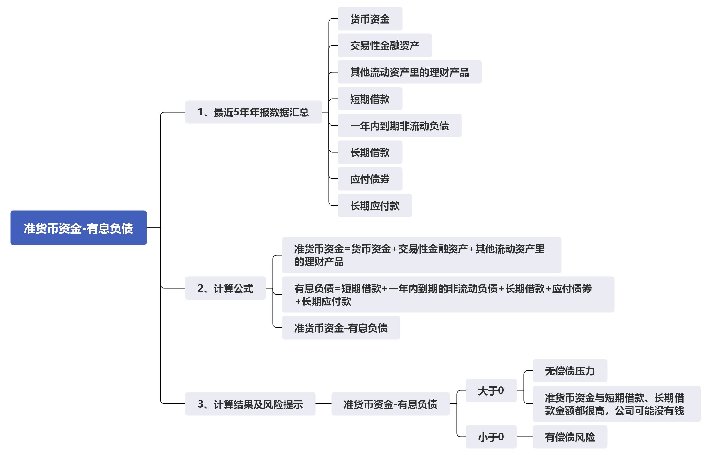

2.近五年数据收集汇总：货币资金、交易性金融资产、其他流动资产里的理财产品（14周作业已完成）;短期借款、一年内到期的非流动负债、长期借款、应付债券、长期应付款，并根据公式计算准货币资金和有息负债，准货币资金与有息负债的差额

**单位:亿元**

|  |  |  |  |  |  |  |
| --- | --- | --- | --- | --- | --- | --- |
| **看还债风险** | **2016** | **2017** | **2018** | **2019** | **2020** |  |
| 货币资金 | 24.57 | 17.51 | 36.15 | 43.00 | 72.43 | 14周已完成 |
| 交易性金融资产 | 0 | 0 | 0 | 179.77 | 143.02 | 14周已完成 |
| 其他流动资产里边的理财 | 98.74 | 128.23 | 167.86 | 0 | 0 | 14周已完成 |
| ①准货币资金 | 123.31 | 145.75 | 204.01 | 222.77 | 215.45 | 下面有公式 |
| 短期借款 | 0 | 0 | 0 | 0 |  | 解析3 |
| 一年内到期的非流动负债 | 0 | 0 | 0 | 0 |  | 解析3 |
| 长期借款 | 0.002 | 0.001 | 0.001 | 0.00 |  | 解析3 |
| 应付债券 | 0 | 0 | 0 | 0 |  | 解析3 |
| 长期应付款 | 0 | 0 | 0 | 0 |  | 解析3 |
| ②有息负债 | 0.002 | 0.001 | 0.001 | 0.00 |  | 下面有公式 |
| 准货币资金-有息负债 | 123.31 | 145.75 | 204.01 | 222.77 |  |  |

**计算公式：①准货币资金=货币资金+交易性金融资产+其他流动资产里的理财产品**

**②有息负债=短期借款+一年内到期的非流动负债+长期借款+应付债券+长期应付款**

3.分析各年变化趋势

根据计算可以看出，近五年洋河股份的准货币资金-有息负债的差额分别为: 亿、 亿、 亿、 亿、 亿

同学们参考:1.分析思路导图中的数据标准对照的结论，来进行判断：

洋河股份近5年的，准货币资金-有息负债的差额 **（选项：大于0 或小于0）**，说明洋河股份 **（选项：无偿债压力或有偿债压力）**，说明企业 **（选项：资金实力越来越强大，公司是没有资金偿债风险的；或资金实力弱,有偿债的风险）**

4.根据分析得出结论

根据以上分析，洋河股份2016-2020年连续5年的准货币资金-有息负债的差额 ，说明洋河股份 。（最后结论参考上面3.变化趋势的结论来写）

第三步，看应付预收与应收预付的差额

**1.分析思路**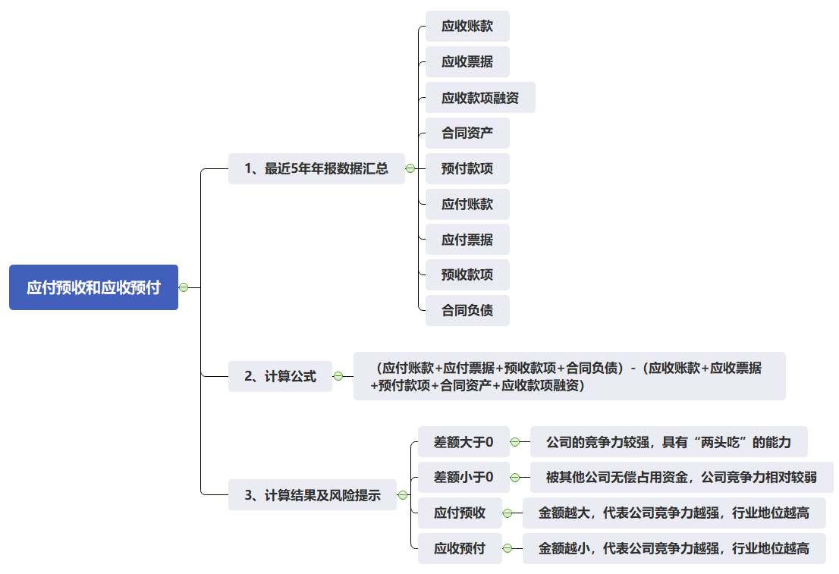

2.近五年数据收集汇总：应付票据、应付账款、预收账款、合同负债；应收票据、应收账款、应收款项融资、合同资产、预付款项,并根据分析思路中的公式计算出指标结果

**单位:亿元**

|  |  |  |  |  |  |  |
| --- | --- | --- | --- | --- | --- | --- |
| **看上下游竞争优势** | **2016** | **2017** | **2018** | **2019** | **2020** |  |
| 应付票据 | 9.60 | 0.08 | 0 | 0 |  | 解析4 |
| 应付账款 | 7.84 | 11.11 | 12.61 | 13.31 |  | 解析4 |
| 预收款项 | 38.47 | 42.00 | 44.68 | 67.54 | 0 | 解析4 |
| 合同负债 | 0 | 0 | 0 | 0 |  | 解析4 |
| ①应付预收类合计 | 55.91 | 53.19 | 57.29 | 80.85 |  | 下面有公式 |
| 应收票据 | 1.52 | 2.13 | 2.43 | 6.59 |  | 解析5 |
| 应收账款 | 0.11 | 0.08 | 0.05 | 0.16 | 0.04 | 14周已完成 |
| 应收款项融资 | 0 | 0 | 0 | 0 | 0 | 解析5 |
| 合同资产 | 0 | 0 | 0 | 0 | 0 | 14周已完成 |
| 预付款项 | 0.69 | 0.87 | 0.19 | 2.00 | 0.09 | 14周已完成 |
| ②应收预付类合计 | 2.32 | 3.08 | 2.67 | 8.75 |  | 下面有公式 |
| 应付预收类-应收预付类 的差额 | 53.60 | 50.11 | 54.63 | 72.09 |  |  |

**计算公式：①应付预收类合计=****应付票据+应付账款+预收账款+合同负债**

**②应收预付类合计=应收票据+应收账款+应收款项融资+合同资产+预付款项**

提示：合同资产、合同负债和应收款项融资是2019年新增科目，只在2019年及以后的年报中查询即可。

3.分析各年变化趋势

根据计算可以看出，近五年洋河股份的应付预收类-应收预付类 的差额分别为: 亿、 亿、 亿、 亿、 亿

同学们参考:1.分析思路导图中的数据标准对照的结论，来进行判断：

洋河股份近5年的，应付预收类-应收预付类的差额 **（选项：大于0 或小于0）**，说明洋河股份 **（选项：公司的竞争力较强，无偿占用了上下游企业的资金，具有“两头吃”的能力；或被其他公司无偿占用资金，公司竞争力相对较弱）**

4.根据分析得出结论

根据以上分析，洋河股份2016-2020年连续5年的应付预收类-应收预付类的差额 ，说明洋河股份 。（最后结论参考上面3.变化趋势的结论来写）

第四步，看应收账款和合同资产

14周已完成，参考14周作业的数据和结果即可。

第五步，看固定资产

14周已完成，参考14周作业的数据和结果即可。

第六步，看投资类资产

1. 分析思路：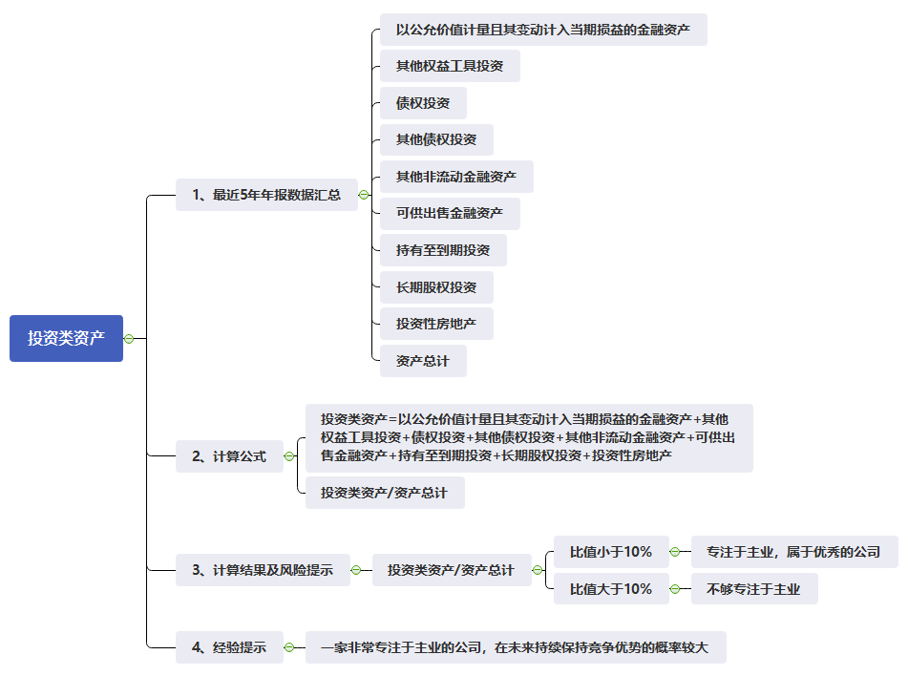

2.近五年数据收集汇总：以公允价值计量且其变动计入当期损益的金融资产、可供出售金融资产、其他非流动金融资产、其他权益工具投资、其他债权投资、债权投资、持有至到期投资、长期股权投资、投资性房地产、资产总计，并计算投资类资产和投资类资产占资产总计的比值

**单位：亿元**

|  |  |  |  |  |  |  |
| --- | --- | --- | --- | --- | --- | --- |
| **看是否专注主业** | **2016** | **2017** | **2018** | **2019** | **2020** |  |
| 以公允价值计量且其变动计入当期损益的金融资产 | 0 | 0 | 0 | 0 | 0 |  |
| 可供出售金额资产 | 14.58 | 34.60 | 27.13 | 0 | 0 |  |
| 其他非流动金融资产 | 0 | 0 | 0 | 50.51 |  | 解析6 |
| 其他权益工具投资 | 0 | 0 | 0 | 0 | 0 |  |
| 其他债权投资 | 0 | 0 | 0 | 0 | 0 |  |
| 债权投资 | 0 | 0 | 0 | 0 | 0 |  |
| 持有至到期投资 | 0 | 0 | 0 | 0 | 0 |  |
| 长期股权投资 | 0.21 | 0.02 | 0.09 | 0.25 |  | 解析6 |
| 投资性房地产 | 0 | 0 | 0 | 0 |  | 解析6 |
| ①投资类资产合计 | 14.79 | 34.62 | 27.22 | 50.76 |  | 下面有公式 |
| 资产总计 | 388.04 | 432.58 | 495.64 | 534.55 | 538.66 | 14周已完成 |
| ②投资类资产占总资产比例 | 3.81% | 8.00% | 5.49% | 9.50% | % | 下面有公式 |

**计算公式：**

1. **投资类资产合计: 2018年及之前：**

**投资类资产合计=以公允价值计量且其变动计入当期损益的金融资产+可供出售金融资产+持有至到期投资+长期股权投资+投资性房地产（绿色部分没变）**

**2019年及之后：**

**投资类资产合计=其他权益工具投资+其他债权投资+其他非流动金融资产+债权投资+长期股权投资+投资性房地产（绿色部分没变）**

1. **投资类资产占总资产比例=投资类资产合计 除以 资产总计 乘以100%**

3.分析各年变化趋势

根据计算可以看出，近五年洋河股份投资类资产合计 占 资产总计比例分别为 %、 %、 %、 %、 %

同学们参考:1.分析思路导图中的数据标准对照的结论，来进行判断：

洋河股份近5年的，投资类资产合计 占 资产总计比例均 **（选项：小于10% 或大于10%）**，并且呈现出 的趋势（**选项：上升或下降 ; 稳定或不稳定）**，说明企业 **（选项：专注于主业,属于优秀的公司;或不专注于主业）**

4.根据分析得出结论

洋河股份近5年的投资类资产合计 占 资产总计的比例 ，表明洋河股份 。（最后结论参考上面3.变化趋势的结论来写）

第七步，看存货和商誉

看存货

1.分析思路：

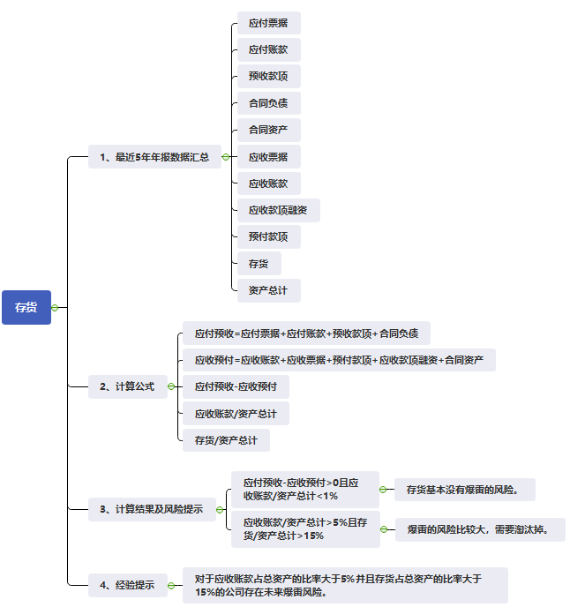

2.近五年数据收集汇总：存货、资产总计，并按分析思路的公式进行计算

**单位:亿元**

|  |  |  |  |  |  |  |
| --- | --- | --- | --- | --- | --- | --- |
| **用存货看资产质量** | **2016** | **2017** | **2018** | **2019** | **2020** |  |
| 存货 | 122.22 | 128.61 | 138.92 | 144.33 |  | 解析7 |
| 资产总计 | 388.04 | 432.58 | 495.64 | 534.55 | 538.66 | 14周已完成 |
| 存货占资产总计比例 | 31.50% | 29.73% | 28.03% | 27.00% | % | 下面有公式 |

**计算公式：存货占资产总计比例=存货 除以 资产总计 乘以100%**

3.分析各年变化趋势

根据计算可以看出，近五年洋河股份存货 占 资产总计比例分别为 %、 %、 %、 %、 %

**结合第三步、第四步的数据结果，参考**:1.分析思路导图中的数据标准对照的结论，来进行判断：

【第三步分析结论】洋河股份2016-2020年连续5年应付预收与应收预付的差额分别是53.60亿、50.11亿、54.63亿、72.09亿、亿，都远大于0，洋河股份的行业地位很高，竞争力很强。

【第四步分析结论】（应收账款+合同资产）占资产总计的比率都小于1%，说明是产品竞争力强的公司，公司产品很畅销。

洋河股份近5年的存货 **（选项：未来没有爆雷风险；或未来有爆雷的风险）；存货占比较高，主要是基于白酒行业的特性，生产工艺的要求，白酒年限越长，价值越高，并不是企业经营的问题**

4.根据分析得出结论

洋河股份近5年的存货科目 。（最后结论参考上面3.变化趋势的结论来写）

看商誉

1.分析思路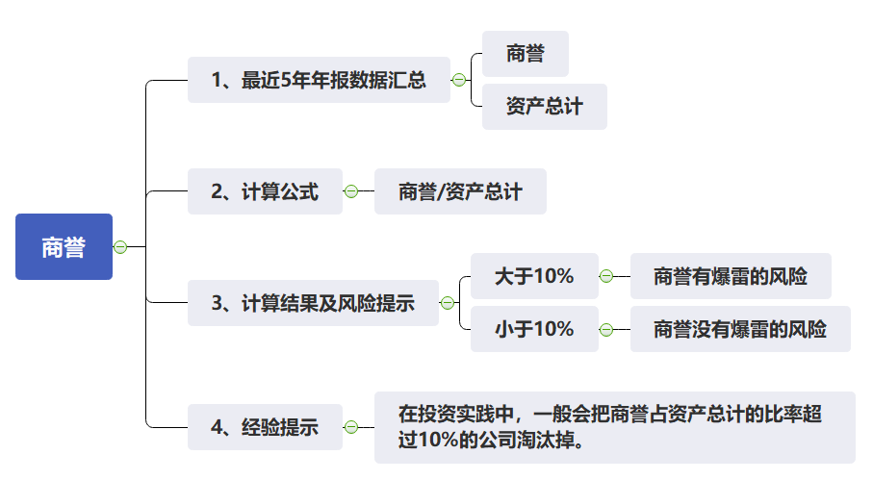

2.近五年数据收集汇总：商誉、资产总计，并计算商誉占资产总计的比例

**单位:亿元**

|  |  |  |  |  |  |  |
| --- | --- | --- | --- | --- | --- | --- |
| **用商誉看资产质量** | **2016** | **2017** | **2018** | **2019** | **2020** |  |
| 商誉 | 2.76 | 2.76 | 2.76 | 2.76 |  | 解析8 |
| 资产总计 | 388.04 | 432.58 | 495.64 | 534.55 | 538.66 | 14周已完成 |
| 商誉占资产总计比例 | 0.71% | 0.64% | 0.56% | 0.52% | % | 下面有公式 |

**计算公式：商誉占资产总计比例=商誉 除以 资产总计 乘以100%**

3.分析各年变化趋势

根据计算可以看出，近五年洋河股份商誉 占 资产总计比例分别为 %、 %、 %、 %、 %

同学们参考:1.分析思路导图中的数据标准对照的结论，来进行判断：

洋河股份近5年的，商誉 占 资产总计比例均 **（选项：小于10% 或大于10%）**，并且呈现出 的趋势（**选项：上升或下降 ; 稳定或不稳定）**，说明企业 **（选项：商誉未来没有爆雷的风险 ;或商誉未来有爆雷的风险）**

4.根据分析得出结论

洋河股份近5年的商誉 占 资产总计的比例 ，表明洋河股份 。（最后结论参考上面3.变化趋势的结论来写）

作业解析

先用手机打开**i问财**: 

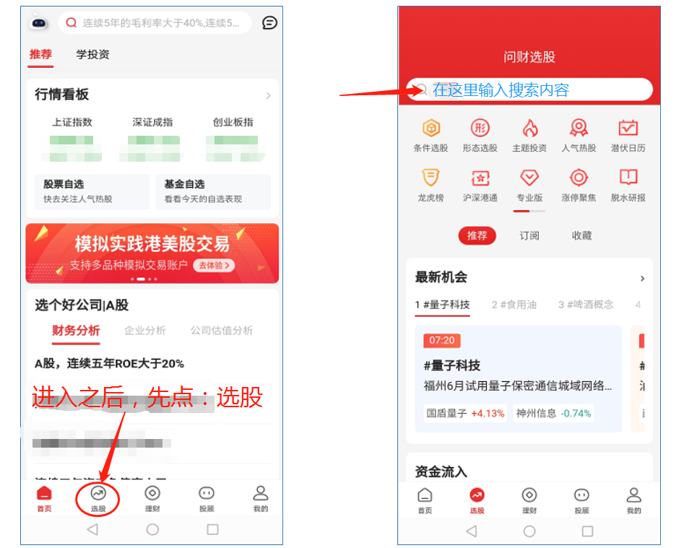

【资产总计2020】——解析1：

**打开i问财，**输入搜索条件：“洋河股份，2016年到2020年，总资产，总资产增长率”

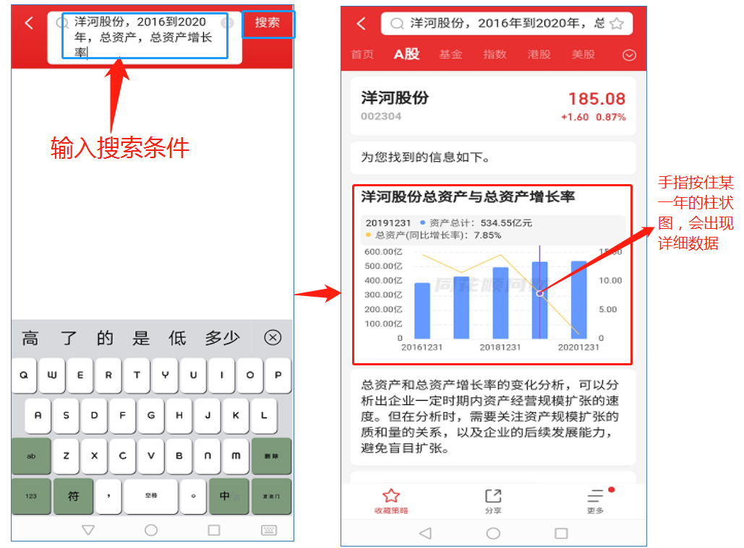

【资产负债率 2020】——解析2：

**打开i问财**，输入搜索条件：洋河股份，2016年到2020年，资产负债率

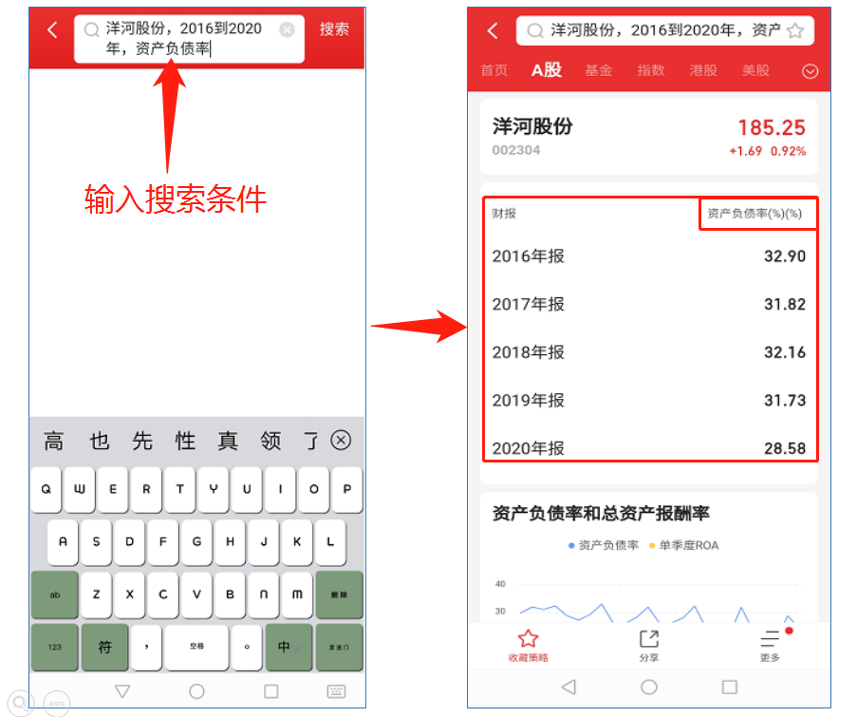

【有息负债类科目查询2020】——解析3：

**注意了！这个有息负债的明细构成，以及是否真的属于有息负债呢？需要从年报中查看**

**打开**洋河股份2020年的**年报**，**搜索关键字：“合并资产负债表”（7个字）**

在“合并资产负债表”中，可以找到如下图：



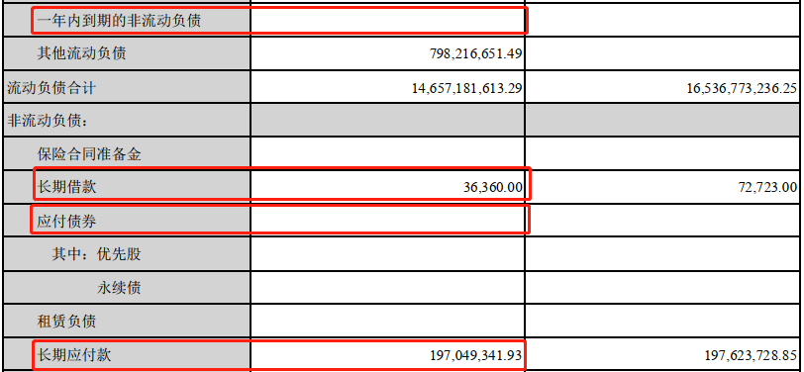

**特别提示：**根据财政部2018年发布的（财会〔2018〕15号），对财务报表格式进行了修订：将原“长期应付款”及“专项应付款”项目归并至“长期应付款”。该科目数据需要具体看一下明细项，判断是否是有息负债。**洋河股份长期应付款主要是专项应付款-应付职工身份置换补偿金，无息，故不算有息负债。（长期应付款明细内容如下图）**

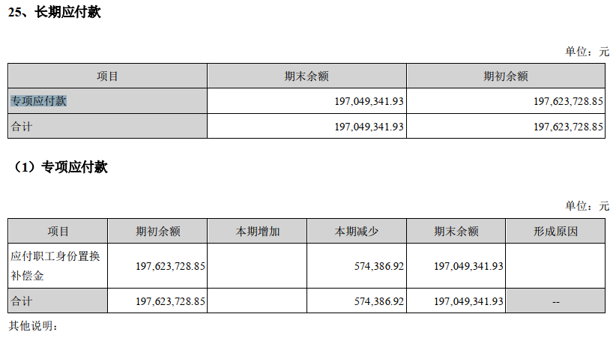

【应付票据+应付账款+预收账款+合同负债2020】——解析4：

**打开**洋河股份2020年的**年报**，**搜索关键字：“合并资产负债表”（7个字）**

在“合并资产负债表”中，可以找到如下图：

（“应付票据”“应付账款”“预收款项”“合同负债”，4个科目是挨着的）

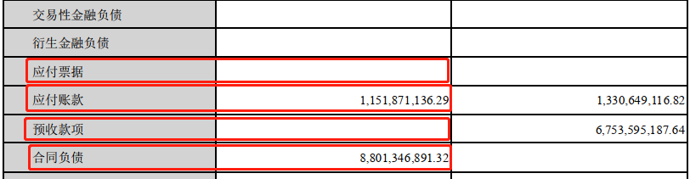

**提示：如果找到的科目对应的金额为空白，那就直接填0。**

【应收票据、应收款项融资 2020】——解析5：

**打开**洋河股份2020年的**年报**，**搜索关键字：“合并资产负债表”（7个字）**

在“合并资产负债表”中，可以找到如下图：

（“应收票据”“应收账款”“应收款项融资”“预付款项”，4个科目是挨着的）

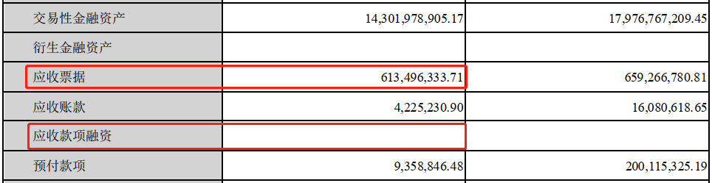

**提示：如果“应收款项融资”的金额为空白，那就直接填0。**

【其他非流动金融资产、长期股权投资、投资性房地产 2020】——解析6：

**打开**洋河股份2020年的**年报**，**搜索关键字：“合并资产负债表”（7个字）**

在“合并资产负债表”中，可以找到如下图：

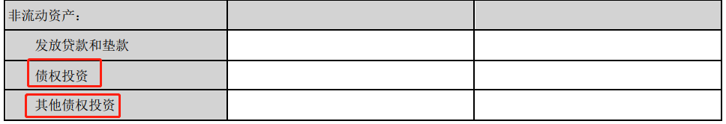

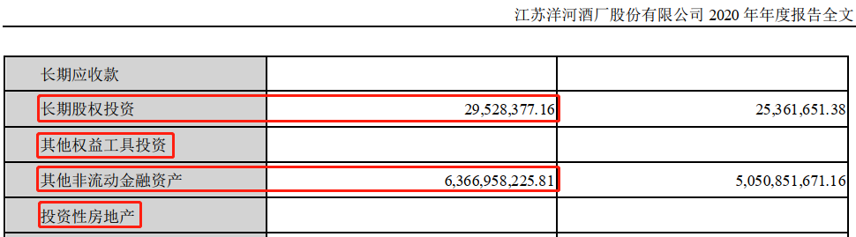

**从此表中找到黄色方框所涉及到的所有科目名称,左边一列的数字(是本年期末金额),就是我们要取的数值**

【存货 2020】——解析7：

**打开**洋河股份2020年的**年报**，**搜索关键字：“合并资产负债表”（7个字）**

在“合并资产负债表”中，可以找到如下图：

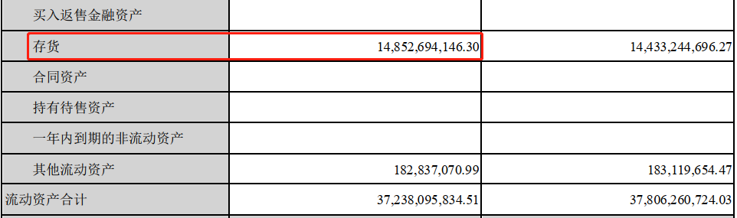

【商誉 2020】——解析8：

**打开**洋河股份2020年的**年报**，**搜索关键字：“合并资产负债表”（7个字）**

在“合并资产负债表”中，可以找到如下图：

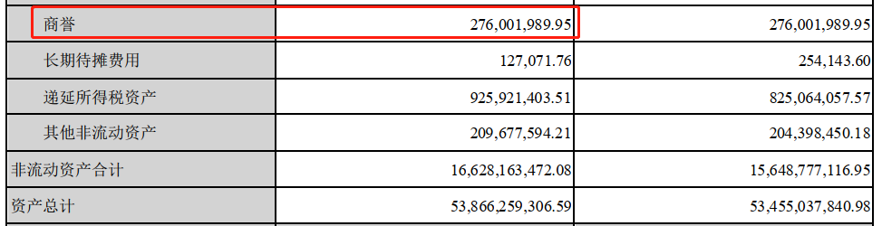

**重要声明：**

**以上关于企业分析的内容，仅作为教学案例，帮助大家掌握投资技能，不作为投资建议。**